Torsdag 12. mai, 2016

Tilstandsrapport for grunnskolen 2016
Den årlige tilstandsrapporten inngår som en del av det ordinære plan-, budsjett- og rapporteringsarbeidet hos skoleeieren og har kvalitetsutvikling som siktemål.
Kryss av for hvem som har vært involvert i prosessen med å utarbeide tilstandsrapporten.
Medvirkning i utarbeidelsen av rapporten | Ja | Nei
Elever og foreldre (f.eks. dialogmøte) |  | x
Organisasjonene |  | x
Skoler | x
Administrasjonen i kommunen/fylkeskommunen | x
Politikerne i kommunen/ fylkeskommunen |  | x

Lovkravet
Det er fastsatt i opplæringsloven og privatskoleloven at skoleeiere plikter å utarbeide en årlig rapport om tilstanden i opplæringen. I St.meld. nr. 31 (2007-2008) fremgår det at det er viktig at styringsorganene i kommuner og fylkeskommuner har et bevisst og kunnskapsbasert forhold til kvaliteten på grunnopplæringen. Dette er nødvendig for å følge opp utviklingen av sektoren på en god måte.
Den årlige rapporten skal drøftes av skoleeieren, dvs. av kommunestyret, fylkestinget og den øverste ledelsen ved de private grunnskolene, jf. opplæringsloven § 13-10 andre ledd. Det er fastsatt i privatskoleloven § 5-2 andre ledd bokstav k at styret skal drøfte den årlige rapporten om tilstanden i disse skolene.
Disse har ansvar for å utarbeide den årlige tilstandsrapporten:
- Kommuner
- Fylkeskommuner
- Private grunnskoler som er godkjent etter opplæringsloven § 2-12
- Private skoler med rett til statstilskudd

Innhold i tilstandsrapporten
Tilstandsrapporten skal som et minimum omtale læringsresultater, frafall og læringsmiljø, men skoleeieren kan omtale andre resultater og bruke andre data ut fra lokale behov. Når det gjøres vurderinger av tilstanden, er det viktig å synliggjøre hvilke av skoleeierens og skolenes målsetninger som danner grunnlag for vurderingen.
Tilstandsrapporten skal inneholde vurderinger knyttet til opplæringen av barn, unge og voksne. De dataene som er tilgjengelige i Skoleporten, innholder ikke data om voksne. Skoleeieren skal derfor benytte andre kilder for datainnhenting på dette området.
Tidlig innsats er vesentlig for å bedre elevenes ferdigheter og faglige utvikling. Kartlegging av elevenes ferdighetsnivå må følges opp med tiltak for dem som har behov for ekstra opplæring fra første stund. Den spesialpedagogiske innsatsen er her sentral.
Kvalitetsvurderingssystemet
Tilstandsrapporten inngår i kvalitetsvurderingssystemet. Kvalitetsvurdering er å sammenstille informasjon og data som grunnlag for å drøfte kvaliteten på opplæringen internt på en skole eller i en kommune/fylkeskommune, og for å drøfte kvaliteten i større deler av eller i hele utdanningssektoren. Målet er kvalitetsutvikling og læring. Kvalitetsvurderingen er en prosess der dialogen om hva som er god kvalitet, står sentralt. Det er naturlig at det stilles spørsmål ved sammenhengen mellom kvalitet på opplæringen ved den enkelte skole og mellom skolene og resultatene i dialogen med skoleeieren.
Det generelle systemkravet
Skoleeieres plikt til å utarbeide årlige rapporter om tilstanden i grunnopplæringen er en del av oppfølgingsansvaret knyttet til det generelle systemkravet (internkontroll), jf. opplæringsloven § 13-10 andre ledd og privatskoleloven § 5-2 tredje ledd. Vær oppmerksom på at kravet til internkontroll omfatter alle plikter som skoleeieren har etter lov og forskrift. Det generelle systemkravet er derfor mer omfattende enn det tilstandsrapportens minimum skal dekke.
Personvern
Tall som lastes direkte inn fra Skoleporten, kan for små enheter inneholde indirekte identifiserbare opplysninger. Dette kan være taushetsbelagte opplysninger etter forvaltningsloven § 13 og/eller personopplysninger etter personopplysningsloven § 2 nr. 1. Tilsvarende kan også gjelde for lokale indikatorer. Disse opplysningene må behandles i tråd med bestemmelser i forvaltningsloven og/eller personopplysningsloven.
Merk: Denne versjonen av tilstandsrapporten er på bokmål. Uttrekk av innhold fra Skoleporten, som ikke finnes på begge målformer, kan likevel være på nynorsk.

Innhold
1. Sammendrag 4
2. Hovedområder og indikatorer 9
2.1. Elever og undervisningspersonale 9
2.1.1. Antall elever og lærerårsverk 9
2.1.2. Lærertetthet 10
2.2. Læringsmiljø 13
2.2.1. Elevundersøkelsen 13
2.2.2. Andel elever som har opplevd mobbing 2-3 ganger i måneden eller oftere (prosent) 16
2.3. Resultater 18
2.3.1. Nasjonale prøver 5. trinn 18
2.3.2. Nasjonale prøver ungdomstrinn 22
2.3.3. Karakterer - matematikk, norsk og engelsk 30
2.3.4. Grunnskolepoeng 34
2.4. Gjennomføring 36
2.4.1. Overgangen fra grunnskole til VGO 36
3. System for oppfølging (internkontroll) 38
4. Konklusjon 41

Sammendrag
Kommunestyret vedtok 2012 en utviklingsplan for grunnskole i Brønnøy, for perioden 2012-2016. Her ble visjon, overordna mål og utviklingsområder definert. Utviklingsplanen omhandler i stor grad kommunen som en aktiv skoleeier, og har et sterkt fokus på forpliktelsene i §13-10 i Opplæringsloven.
Tilstandsrapporten 2016 vil ta utgangspunkt i utviklingsplanen. I forarbeidet med rektorene, har områdenene eksamen og grunnskolepoeng 2015, nasjonale prøver 2015/2016, elevundersøkelsen 2015/2016 og ressursbruk 2015/2016 vært kvalitetsvurdert.
Utviklingsplan 2012-2016
Visjon: Brønnøyskolen - en tydelig og inkluderende læringsarena, der alle opplever mestring og utvikling.
Visjonen er veldig læringsorientert. Inkluderende læringsarena bør derfor i utgangspunktet forstås faglig. Opplever man faglig inkludering, det at man får utfordinger på et nivå man mestrer, vil en også føle sosial tilhørighet, er tanken.
Overordnede mål er at brønnøyskolen skal-
1.gjennomføre gjeldende læreplan
2.sikres nødvendig kompetanse
3.ha hensiktsmessige bygninger, læremidler og god ressusrsutnyttelse
LÆRINGSMILJØ OG LÆRINGSRESULTAT 2015
ELEVUNDERSØKELSEN 2015/2016
I vedtak om Tilstandsrapport 2012, definerte kommunestyret resultatmål også for elevundersøkelsen. Målet er at resultatene skal være over landsgjennomsnittet 2011. Men i og med at elevundersøkelsen er endret, vil ikke en sånn sammenligning lenger være gyldig. Derfor vil henvisninger til nasjonalt nivå være nasjonalt gjennomsnitt i år.
I elevundersøkelsen 2015/2016 for 7.klasse ligger Brønnøy likt eller under landsgjennomsnittet. På grunn av tekniske problem, er Salhus ikke med i tallene.
For 10.klasse skårer Brønnøy betydelig under landsgjennomsnittet i alle indikatorer. Unntaket er mobbing hvor vi skårer bedre.
Siste tre år er det en nedadgående tendens, spesielt i 10.klasse. Hilstad fikk ikke gjennomført elevundersøkelsen i 10.klasse på grunn av tekniske problem.
Det er gledelig å se at Brønnøy på området mobbing skårer bedre enn landsgjennomsnittet 10.klasse. Kommentarene fra skolene, viser at det arbeides systematisk og godt for å forebygge mobbing. At Brønnøy skårer litt over i 7.klasse, forklares av skolene som i stor grad effekt av enkelthendelser. En del episoder oppstår også fordi problematikk blir "dratt inn" i skolen fra fritidsaktiviteter.Skolene opplever generelt at det er lite mobbing og at de har oversikt.
Den lave skåren på noen områder kan også skyldes at regler og rutiner praktiseres litt ulik fra lærer til lærer.
Utfra tolkningen av resultatene på Elevundersøkelsen, har rektorene valgt følgende framovermeldinger (utviklingsområder og tiltak):
Salhus
Elevundersøkelsen (maks tre):
Satsingsområder: læringskultur: bruke tidligere definerte kjennetegn på god praksis. Tiltak: avdelingsvis gjennomgang av rutinene med utgangspunkt i resultatene. Hvordan sikre gjennomføring av tidligere rutiner? Er det noe som må endres?
Hilstad
Elevundersøkelsen (maks tre):
Fokus på 7.klasse. Tiltak: egne kartlegginger, dybdeundersøkelse, elevsamtalen
BBU
Elevundersøkelsen (maks tre):
Satsingsområde: kvalitetssikre framovermeldinga i foreldrekonferansen. Tiltak: Definere inn i arbeidstidsavtalen om bruken av felles tid. Før foreldrekonferanen skal arbeidslaget sammen bli enig om framovermeldinga. Skal formalisere for og etterarbeid.
Nordhus
Elevundersøkelsen (maks tre):
Opprettholde eksisterende tiltak og rutiner.
NASJONALE PRØVER
Kommunetyret vedtok i forbindelse med Tilstandrapporten 2013, at Brønnøy har som resultatmål å ligge over landsgjennomsnittet 2011. De nasjonal prøvene er siden endret, og kan følgelig ikke sammenlignes. Derfor er sammenligningen i denne rapporten landsgjennomsnittet inneværende år.
5.kl.:
Skåren i lesing, regning og engelsk, har gått ned fra året før. Alle tre områdene under landsgjennomsnittet.
Andelen på nivå 1 (laveste) er høy, i lesing og engelsk har den økt siste år.
Skårer lavt på grunnleggende områder, spesielt begrepsforståelsen. Skolene har over flere år prøvd tiltak, og de er usikre på hvorfor det ikke gir bedre resultat.

Ungdomstrinnet:
8.kl:
Brønnøy skårer lavere enn landsgjennomsnittet på alle tre områdene, og har en nedgang fra året før. Årsaken er at andelen elever på nivå 1 og 2 har økt.
Forklaringer fra skolene tyder på at mange elever sliter i forhold til refleksjon og tolking i lesing, begrepsforståelsen i lesing og regning, og de praktiske ferdighetene i regning.
9.kl:
Likt med landsgjennomsnittet i lesing, litt under i regning (53 - 54). Skårer høyere enn i fjor.
Guttene skårer høyere enn jentene i regning, og motsatt i lesing. Det samme gjelder for 8.klasse.

Utra tolkningene av resultatene på Nasjonale prøver velger rektorene følgende framovermelding (Utviklingsområde og tiltak):
Salhus:
Nasjonale prøver
Satsingsområde: 8.Kl: mellomtrinnet må involveres i større grad for resultatene. Tiltak: resultatene må følges opp på mellomtrinnet straks de offentliggjøres. Involvere både avdelingsleder og rektor.
Hilstad
Nasjonale prøver
Lesing. Tiltak:leseplan skal være ferdig, tas i bruk senest høsten 2017.
BBU
Nasjonale prøver
Satsingsområde: begrepsforståelse. Tiltak: mer muntlig. Adm vurderer rutiner for å følge opp.
NP u.tr: presisere læreransvar for regn og les i alle fag. Tiltak: adm vurderer rutiner for å følge opp
Nordhus
Nasjonale prøver
- På bakgrunn av resultatene i 8.kl (Nordhuselever på BBU): Satsingsområde: Digitale hjelpemidler Tiltak; avdelingsleder og IT-ansvarlig har en tildelt ressurs til opplæring
- 5.kl:Satsingsområde: digitale hjelpemidler, læringsstrategier og lesekurs. Tiltak: lesekursressurs styres i sin helhet til småskoletrinnet. Deltakelse i mocc (Vurdering for Læring).

EKSAMEN/GRUNNSKOLEPOENG:
Også her er sammenligningen årets landsgjennomsnitt.
I skriftlig eksamen skårer Brønnøy stort sett nasjonalt gjennomsnitt i engelsk og norsk, og dette er ganske stabilt siste fire år. I skriftlig eksamen matematikk, skårer Brønnøy langt under nasjonalt nivå, og tendensen har vært nedadgående siste fire år. Men det er viktig å presisere at antall elever til eksamen er begrenset.
Skolene melder at elevene skårer lavt på digitale ferdigheter i matematikk. Jentene skårer betydelig bedre enn guttene i norsk, matematikk og engelsk, både i standpunkt og til eksamen.
Grunnskolepoeng (eksamenskarakter pluss samtlige standpunktkarakterer):
Brønnøy ligger litt under nasjonalt gjennomsnitt. Det er markant forskjell på guttene og jentene (8,2 poeng). Jentene er over landsgjennomsnittet for jenter og guttene betydelig under landsgjennomsnittet for gutter.

VOKSENOPPLÆRINGA
Resultatene fra norskprøvene er fortsatt over landsgjennomsnittet.
Eksamen endte med et snitt på 2, noe som rektor er fornøyd med ut fra ressurssituasjonen.
Resultatene har vært drøftet og vurdert i lærergruppa og i administrasjonen.
Framover: Vil øke antall grunnskoletimer fra 20 til 30 t/u.
TIDLIG INNSATS/RESSURSBRUK
Det har vært et mål i Brønnøy å bruke forholdsvis like mye ressurser i barneskolen som på ungdomstrinnet. Tall fra Skoleporten viser at Brønnøy de siste fem årene har økt lærertettheten på barnetrinnet fra 13,1 elev pr lærer til 11,3 (inkludert spesialundervisning). Den ligger ganske jevnt med kommunegruppe 11 og godt over landsgjennomsnittet. På ungdomtrinnet har det vært motsatt utvikling, men økte siste år og ligger inneværende år likt med kommunegruppe 11 og over landsgjennomsnittet.
Lærertettheten i ordinær undervisning ( spesialundervisning ikke medregnet) samlet 1. - 10.kl, er ganske stabilt siste årene, og betydelig større tetthet enn nasjonalt (14,8 mot 16,9)
Spesialundervisninga: I Brønnøy har 8,7 % av elevene spesialundervisningsvedtak, på landsbasis er dette tallet 7,9%. Ressursmessig bruker Brønnøy 18,8% av undervisningsressursen. I fjor var tilsvarende tall 10,2 og 15,9. Landet; 17,7%. For Brønnøys del har ressursbruken steget litt siste år på grunn av at en del assistenttimer ble omgjort til lærertimer. Dette har vært en ønsket utvikling. Det må også nevnes at kommunestyret høsten 2014 vedtok en plan for tilpassa opplæring, hvor målsettingen er å omgjøre ressurser fra spesialundervisng til bedre tilpassa opplæring. Første virkeår for denne planen er skoleåret 2015/2016.

Hovedområder og indikatorer

Elever og undervisningspersonale

Antall elever og lærerårsverk
Antall elever
Indikatoren opplyser om tallet på elever som er registrert ved grunnskoler per 1. oktober det aktuelle skoleåret. Indikatoren omfatter barn og unge som etter opplæringsloven § 2-1 har rett og plikt til grunnskoleopplæring, og som får denne opplæringen ved en grunnskole. Tallene omfatter ikke voksne elever som får grunnskoleopplæring.
Årsverk for undervisningspersonale
Indikatoren viser sum årsverk for undervisningspersonalet. Summen inkluderer beregnede årsverk til undervisning og beregnede årsverk til annet enn undervisning. Årsverkene er beregnet ved å dividere årstimer på årsrammen. Det er benyttet 741 timer på barnetrinnet og 656 timer på ungdomstrinnet. I denne indikatoren inngår følgende delskår: Årsverk til undervisning.
Andel årstimer gitt av personale med godkjent utdanning
Indikatoren viser hvor stor andel av årstimer som er gjennomført av undervisningspersonale med godkjent utdanning i de fag og trinn de underviser i.

Lokale mål

Brønnøy kommune skoleeier | Fordelt på periode
Indikator og nøkkeltall | 2011-12 | 2012-13 | 2013-14 | 2014-15 | 2015-16
Talet på elevar | 1 011 | 990 | 991 | 983 | 998
Årsverk for undervisningspersonale | 99,1 | 99,5 | 100,7 | 98,5 | 101,5
Andel årstimer til undervisning gitt av undervisningspersonale med godkjent utdanning | 100,0 | 99,8 | 100,0 | 100,0 | 98,3
Brønnøy kommune skoleeier, Grunnskole, Antall elever og lærerårsverk, Offentlig, Alle trinn, Begge kjønn
Brønnøy kommune skoleeier | Sammenlignet med egne skoler | Fordelt på periode
Indikator og nøkkeltall | 2011-12 | 2012-13 | 2013-14 | 2014-15 | 2015-16
Brønnøy kommune skoleeier - Talet på elevar | 1 011 | 990 | 991 | 983 | 998
Brønnøysund barne- og ungdomsskole - Talet på elevar | 377 | 377 | 374 | 386 | 381
Nordhus skole - Talet på elevar | 101 | 95 | 96 | 83 | 93
Salhus skole - Talet på elevar | 445 | 434 | 433 | 429 | 439
Velfjord Oppvekstsenter - Talet på elevar | 88 | 84 | 88 | 85 | 85
Brønnøy kommune skoleeier - Årsverk for undervisningspersonale | 99,1 | 99,5 | 100,7 | 98,5 | 101,5
Brønnøysund barne- og ungdomsskole - Årsverk for undervisningspersonale | 36,3 | 37,6 | 36,6 | 37,5 | 37,6
Nordhus skole - Årsverk for undervisningspersonale | 8,6 | 8,8 | 9,1 | 8,6 | 9,8
Salhus skole - Årsverk for undervisningspersonale | 42,5 | 41,9 | 41,8 | 41,8 | 42,5
Velfjord Oppvekstsenter - Årsverk for undervisningspersonale | 11,8 | 11,2 | 13,2 | 10,5 | 11,7
Brønnøy kommune skoleeier - Andel årstimer til undervisning gitt av undervisningspersonale med godkjent utdanning | 100,0 | 99,8 | 100,0 | 100,0 | 98,3
Brønnøysund barne- og ungdomsskole - Andel årstimer til undervisning gitt av undervisningspersonale med godkjent utdanning | 100,0 | 99,5 | 100,0 | 100,0 | 95,1
Nordhus skole - Andel årstimer til undervisning gitt av undervisningspersonale med godkjent utdanning | 100,0 | 100,0 | 100,0 | 100,0 | 100,0
Salhus skole - Andel årstimer til undervisning gitt av undervisningspersonale med godkjent utdanning | 100,0 | 100,0 | 100,0 | 100,0 | 100,0
Velfjord Oppvekstsenter - Andel årstimer til undervisning gitt av undervisningspersonale med godkjent utdanning | 100,0 | 100,0 | 100,0 | 100,0 | 100,0
Brønnøy kommune skoleeier, Grunnskole, Antall elever og lærerårsverk, Offentlig, Alle trinn, Begge kjønn

Skoleeiers egenvurdering
Både elevtall og antall årsverk er forholdsvis stabile. Fortsatt stor andel lærere med godkjent utdanning.

Lærertetthet
Lærertetthet 1.-7. trinn og 8.-10. trinn
Indikatoren viser gjennomsnittlig lærertetthet på 1.- 7. trinn ned på skolenivå. Lærertetthet beregnes med utgangspunkt i forholdet mellom elevtimer og lærertimer, og gir informasjon om størrelsen på undervisningsgruppen. Indikatoren inkluderer timer til spesialundervisning og til andre lærertimer som tildeles på grunnlag av individuelle elevrettigheter.
Lærertetthet i ordinær undervisning
Lærertetthet i ordinær undervisning er en indikasjon på antall elever per lærer i ordinær undervisning, hvor ressurser til spesialundervisning og undervisning i særskilt språkopplæring ikke regnes med. I andre sammenhenger kalles dette målet gruppestørrelse 2. Mål på lærertetthet er heftet med usikkerhet. Dette kommer av at noen kommuner fører lærerressurser på kommunen sentralt mens andre kommuner fører det på skolen i GSI. Dette kan for eksempel være timer spesialundervisning eller særskilt norskopplæring.

Lokale mål
Tidlig innsats: ressursbruk på barnetrinnet skal forholdsvis være minst like stor som på ungdomtrinnet.

Brønnøy kommune skoleeier | Sammenlignet geografisk | Fordelt på periode
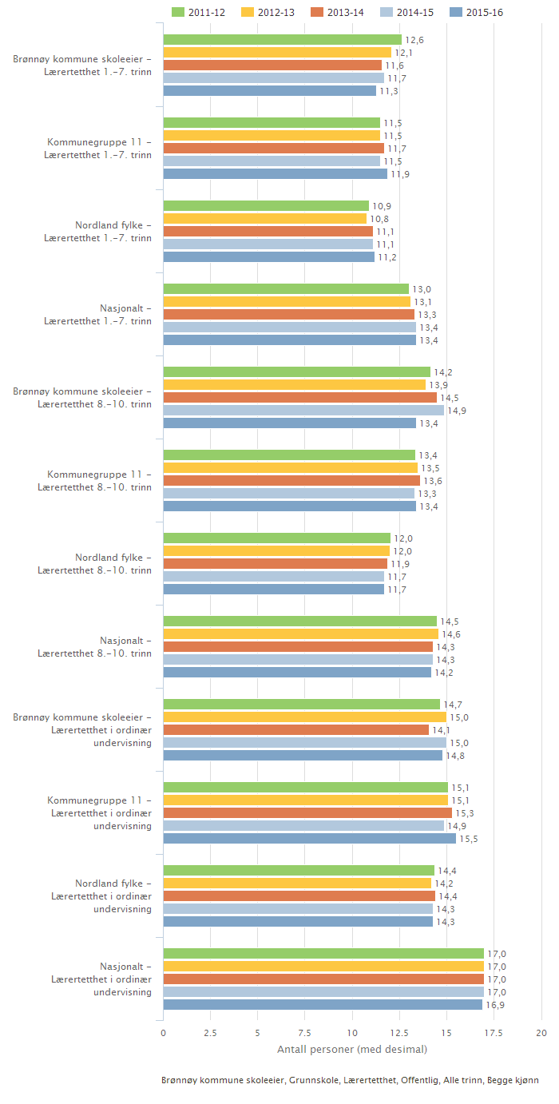Illustrasjonen er hentet fra Skoleporten

Skoleeiers egenvurdering
Lærertettheten på barnetrinnet har stort sett økt siste fem år (inkludert spesialundervisning). Den ligger ganske jevnt med kommunegruppe 11 og godt over landsgjennomsnittet. På ungdomtrinnet har den økt siste år, og ligger likt med kommunegruppe 11 og over landsgjennomsnittet.
Samlet 1.-10.kl., og uten at spesialundervisning tas med, er det ganske stabilt, og betydelig større tetthet enn nasjonalt (14,8 mot 16,9)

Læringsmiljø

Elevundersøkelsen
Alle elever og lærlinger skal inkluderes og oppleve mestring. Skoleeiere og skoleledere er pålagt å gjennomføre Elevundersøkelsen for elever på 7. og 10. trinn og Vg1. Et utvalg av spørsmålene i Elevundersøkelsen er satt sammen til indekser som ligger i Skoleporten. Resultatene fra Elevundersøkelsen vises i en egen rapportportal. I tilstandsrapporten er disse læringsmiljøindekser obligatoriske:
- Støtte fra lærer: Indeksen viser elevenes opplevelse av emosjonell og faglig støtte fra lærer.
- Vurdering for læring: Indeksen kartlegger elevenes opplevelse av de fire prinsippene i vurdering for læring.
- Læringskultur: Indeksen viser om elevene opplever at skolearbeidet er viktig for klassen og om det er rom for å gjøre feil i læringsarbeidet.
- Mestring: Indeksen viser elevenes opplevelse av mestring i forbindelse med undervisning, lekser og arbeid på skolen.
- Elevdemokrati og medvirkning: Indeksen viser elevenes opplevelse av mulighet for å medvirke i arbeidet med fagene, og om de får bli være med å bestemme klasseregler og delta i elevrådsarbeid.
- Mobbing på skolen: Gjennomsnittsverdien for indikatoren Mobbing på skolen er beregnet ut fra hvor mange som opplever at de blir mobbet og hvor ofte de blir mobbet. Verdien gir ikke antall elever som i snitt mobbes. En og samme verdi kan enten indikere at mange krysser av at de mobbes sjelden eller at færre krysser av at de mobbes hyppig. I Skoleporten tyder et gjennomsnitt ned mot verdien 1 på lite mobbing i skolen.
- Andel elever som har opplevd mobbing: 2-3 ganger i måneden eller oftere (prosent). Se eget diagram.
Skala: 1-5. Høy verdi betyr positivt resultat. Unntakene er mobbing på skolen hvor lav verdi er positivt og andel som er i prosent.

Lokale mål

Brønnøy kommune skoleeier | Fordelt på periode
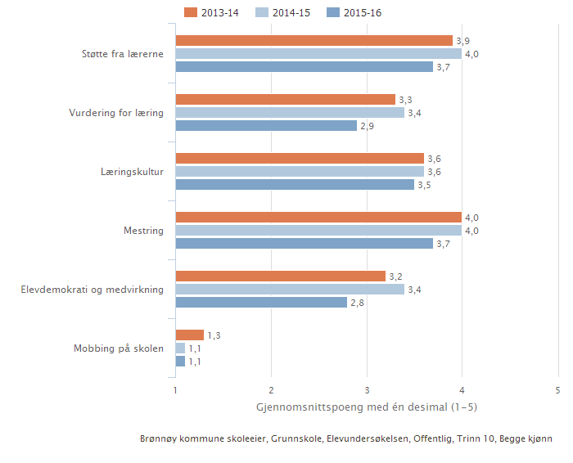Illustrasjonen er hentet fra Skoleporten
Brønnøy kommune skoleeier | Sammenlignet geografisk
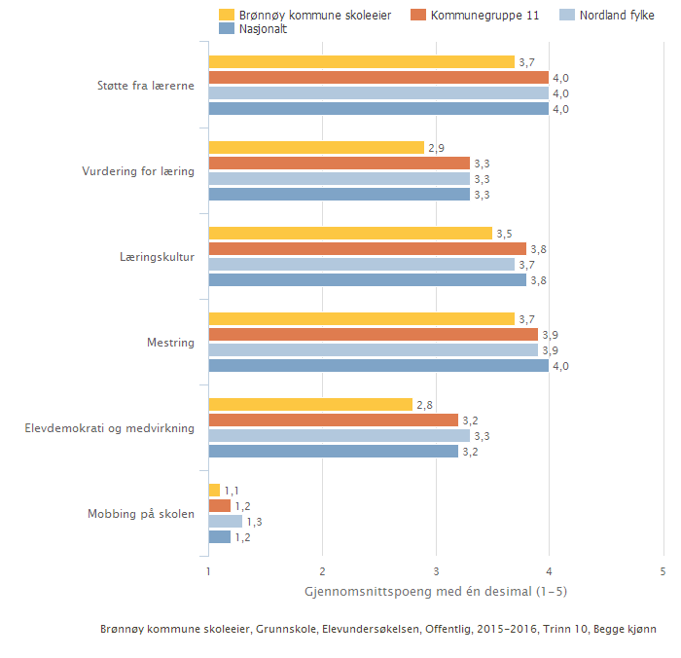Illustrasjonen er hentet fra Skoleporten
Brønnøy kommune skoleeier | Fordelt på periode
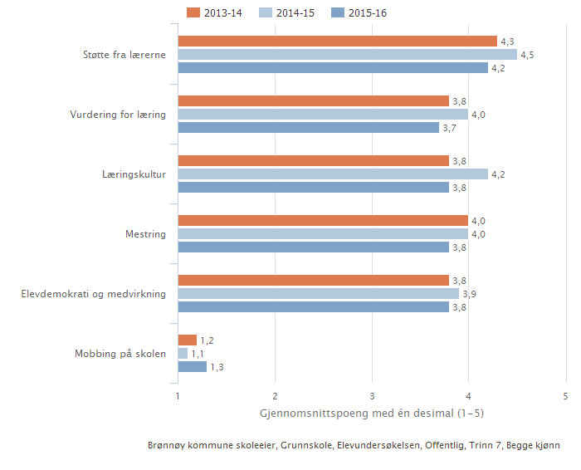Illustrasjonen er hentet fra Skoleporten

Skoleeiers egenvurdering
For 7.klasse ligger Brønnøy likt eller under landsgjennomsnittet.
For 10.klasse skårer Brønnøy betydelig under landsgjennomsnittet i alle indikatorer. Unntaket er mobbing hvor vi skårer bedre.
Siste tre år er det en nedadgående tendens, spesielt i 10.klasse.

Andel elever som har opplevd mobbing 2-3 ganger i måneden eller oftere (prosent)
Andelen Mobbing på skolen viser andelen elever som opplever å bli mobbet 2 eller 3 ganger i måneden eller oftere. Andelen elever som opplever mobbing på skolen er summen av andelen elever som har krysset av på svaralternativene «2 eller 3 ganger i måneden», «Omtrent 1 gang i uken» og «Flere ganger i uken». Andelen Mobbede på skolen sier med andre ord ingen ting om hvor ofte elevene opplever å bli mobbet.

Lokale mål

Brønnøy kommune skoleeier | Sammenlignet geografisk
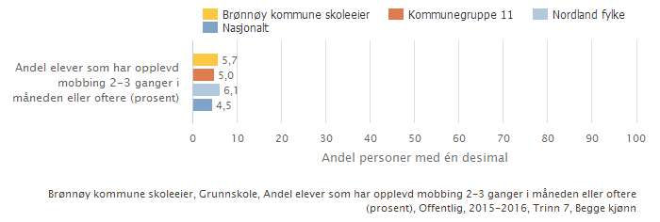Illustrasjonen er hentet fra Skoleporten
Brønnøy kommune skoleeier | Sammenlignet geografisk
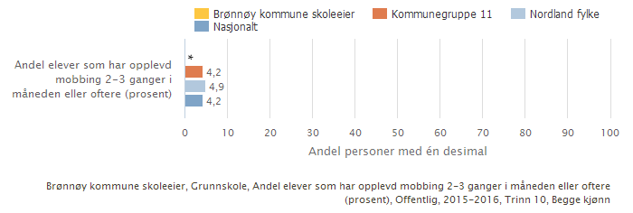Illustrasjonen er hentet fra Skoleporten

Skoleeiers egenvurdering
Brønnøy skårer høyere (mer mobbing) enn landsgjennomsnittet i 7., og lavere i 10.klasse.

Resultater
Alle elever som går ut av grunnskolen skal mestre grunnleggende ferdigheter. Dette er ferdigheter som gjør dem i stand til å delta i videre utdanning og i arbeidslivet.

Nasjonale prøver 5. trinn
Om lesing
Nasjonale prøver i lesing kartlegger i hvilken grad elevenes ferdigheter er i samsvar med mål for den grunnleggende ferdigheten lesing slik den er integrert i kompetansemål i læreplaner for fag i LK06. De nasjonale prøvene i lesing omfatter tre aspekter: Elevene skal vise at de kan:
- finne informasjon
- forstå og tolke
- reflektere over og vurdere tekstens form og innhold
Om regning
Nasjonale prøver i regning skal kartlegge i hvilken grad elevenes ferdigheter er i samsvar med mål for den grunnleggende ferdigheten regning, slik den er integrert i kompetansemål i læreplaner for fag i LK06. Dette innebærer at nasjonale prøver i regning ikke er en prøve i matematikk som fag.
De nasjonale prøvene i regning dekker tre innholdsområder:
- tall
- måling
- statistikk
Prøvene i regning tar utgangspunkt i hvordan elevene anvender regning i ulike faglige og dagligdagse sammenhenger. Dette innebærer at elevene forstår hvordan de:
- kan løse en gitt utfordring
- kan løse problemet ved hjelp av regneoperasjoner
- kan vurdere om svarene er rimelige
- kan ha effektive strategier for enkel tallregning
Om engelsk
Engelsk er ikke en del av de grunnleggende ferdighetene som er integrert i kompetansemål i læreplanene i alle fag i LK06. Prøvene tar utgangspunkt i kompetansemål i ett fag – engelsk. Oppgavene (på 5. trinn) er knyttet til disse ferdighetene:
- finne informasjon
- forstå hovedinnholdet i enkle tekster
- forstå vanlige ord og uttrykk knyttet til dagligliv og fritid
- forstå betydningen av ord og uttrykk ut fra sammenhengen de er brukt i
- bruke vanlige grammatiske strukturer, småord og enkle setningsmønstre
Diagrammet viser gjennomsnittet av elevenes skalapoeng og usikkerheten knyttet til dette gjennomsnittet. Søylene viser intervallet på skalaen der hovedvekten (60 prosent) av elevene er. Dette er et mål på spredningen i elevenes resultater. På 5. trinn plasseres elevene på 3 mestringsnivåer, hvor mestringsnivå 1 er lavest. Presentasjonen viser en oversikt over prosentvis fordeling av elever på mestringsnivåer.

Lokale mål

Brønnøy kommune skoleeier | Sammenlignet geografisk
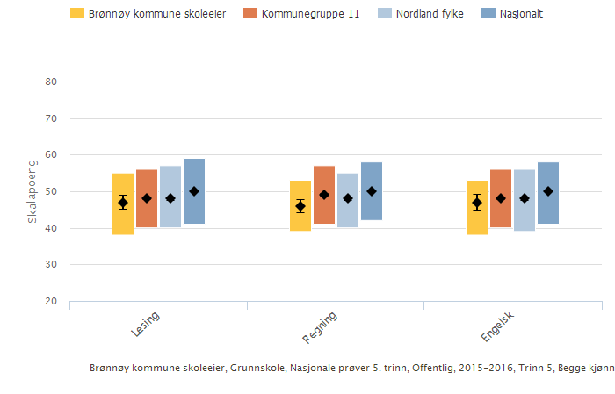Illustrasjonen er hentet fra Skoleporten
Brønnøy kommune skoleeier | Sammenlignet geografisk - Lesing
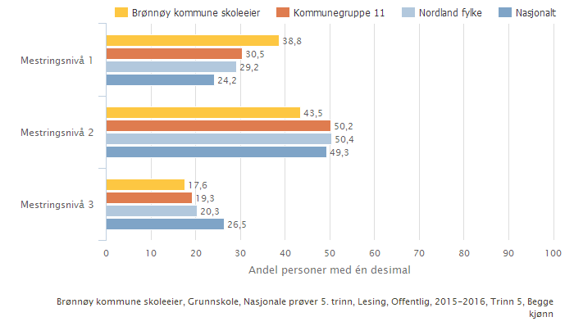Illustrasjonen er hentet fra Skoleporten
Brønnøy kommune skoleeier | Sammenlignet geografisk - Regning
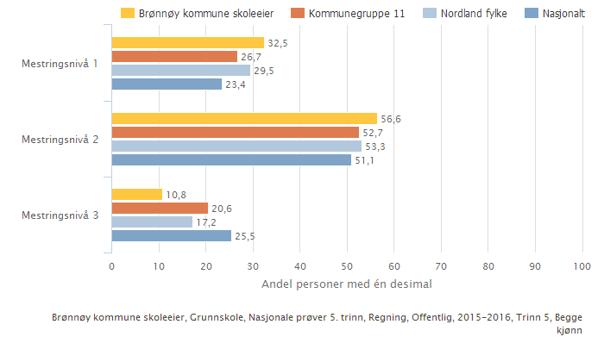Illustrasjonen er hentet fra Skoleporten
Brønnøy kommune skoleeier | Sammenlignet geografisk - Engelsk
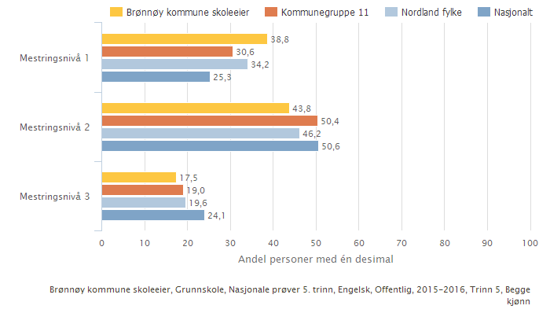Illustrasjonen er hentet fra Skoleporten
Brønnøy kommune skoleeier | Fordelt på periode
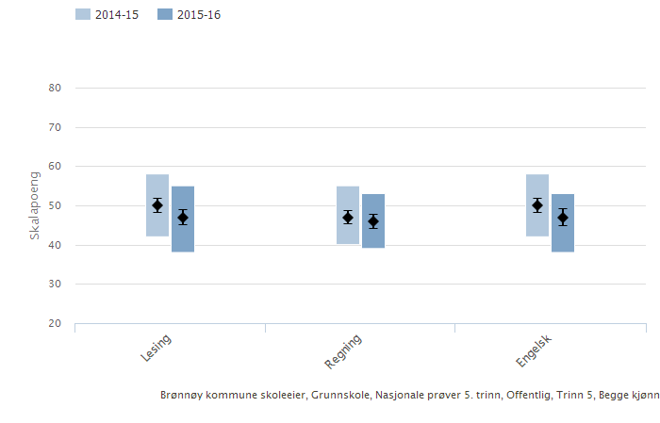Illustrasjonen er hentet fra Skoleporten

Skoleeiers egenvurdering
Skåren i lesing, regning og engelsk, har gått ned fra året før. Alle tre områdene under landsgjennomsnittet.
Andelen på nivå er høy, i lesing og engelsk har den økt siste år.
Skårer lavt på grunnleggende områder, spesielt begrepsforståelsen.

Nasjonale prøver ungdomstrinn
Om lesing
Nasjonale prøver i lesing skal kartlegge i hvilken grad elevenes ferdigheter er i samsvar med målene for den grunnleggende ferdigheten lesing, slik den er integrert i kompetansemål i læreplaner for fag i LK06. Dette innebærer at nasjonale prøver i lesing ikke er en prøve i norskfaget.
De nasjonale prøvene i lesing omfatter tre aspekter ved lesing. Elevene viser at de kan:
- finne informasjon
- forstå og tolke
- reflektere over og vurdere tekstens form og innhold
Om regning
Nasjonale prøver i regning kartlegger i hvilken grad elevenes ferdigheter er i samsvar med mål for den grunnleggende ferdigheten regning, slik den er integrert i kompetansemål i læreplaner for fag i LK06. Dette innebærer at nasjonale prøver i regning ikke er en prøve i matematikk som fag. De nasjonale prøvene i regning dekker tre innholdsområder:
- tall
- måling
- statistikk
Prøvene i regning tar utgangspunkt i hvordan elevene anvender regning i faglige og dagligdagse sammenhenger. Dette innebærer at de:
- forstår og kan reflektere over hvordan de best kan løse en gitt utfordring
- kan løse problemet ved hjelp av regneoperasjoner
- kan vurdere om svarene de får er rimelige
- kan vise effektive strategier for enkel tallregning
Om engelsk
Engelsk er ikke en del av de grunnleggende ferdighetene som er integrert i kompetansemål i læreplanene i alle fag i LK06. Prøvene tar utgangspunkt i kompetansemål i ett fag – engelsk. Oppgavene for ungdomstrinnet er knyttet til disse ferdighetene:
- finne informasjon
- forstå og reflektere over innholdet i tekster av ulik lengde og forskjellige sjangere
- beherske et ordforråd som dekker dagligdagse situasjoner
- forstå betydningen av ord og uttrykk ut fra sammenhengen de er brukt i
- forstå bruken av grunnleggende regler og mønstre for grammatikk og setningstyper
Diagrammet viser gjennomsnittet av elevenes skalapoeng og usikkerheten knyttet til dette gjennomsnittet. Søylene viser intervallet på skalaen der hovedvekten (60 prosent) av elevene er. Dette er et mål på spredningen i elevenes resultater. På 8. trinn plasseres elevene på 5 mestringsnivåer, hvor mestringsnivå 1 er lavest. Presentasjonen viser en oversikt over prosentvis fordeling av elever på mestringsnivåer.

Lokale mål

Brønnøy kommune skoleeier | Sammenlignet geografisk
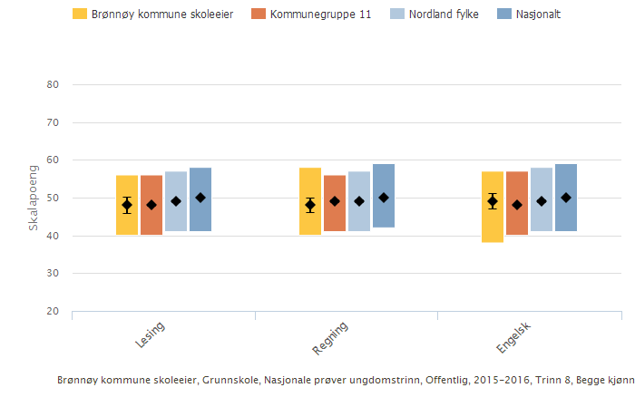Illustrasjonen er hentet fra Skoleporten
Brønnøy kommune skoleeier | Sammenlignet geografisk - Lesing
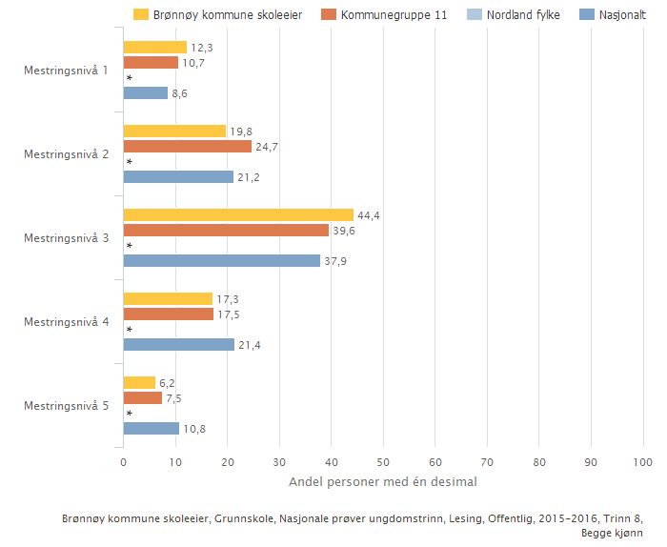Illustrasjonen er hentet fra Skoleporten
Brønnøy kommune skoleeier | Sammenlignet geografisk - Regning
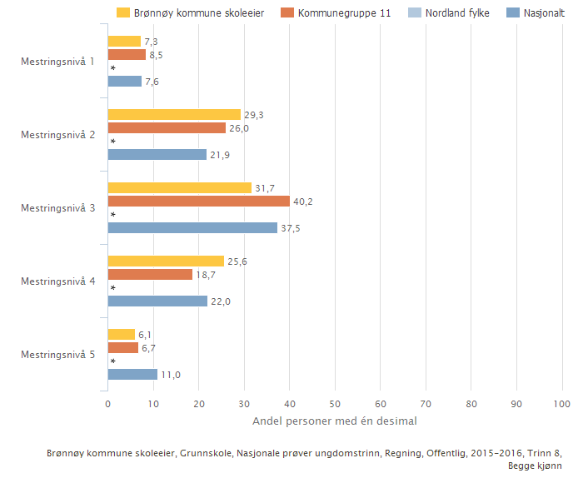Illustrasjonen er hentet fra Skoleporten
Brønnøy kommune skoleeier | Sammenlignet geografisk - Engelsk
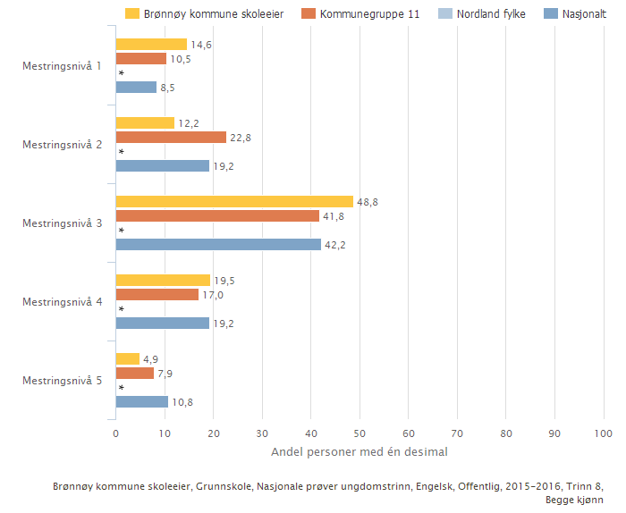Illustrasjonen er hentet fra Skoleporten
Brønnøy kommune skoleeier | Fordelt på periode
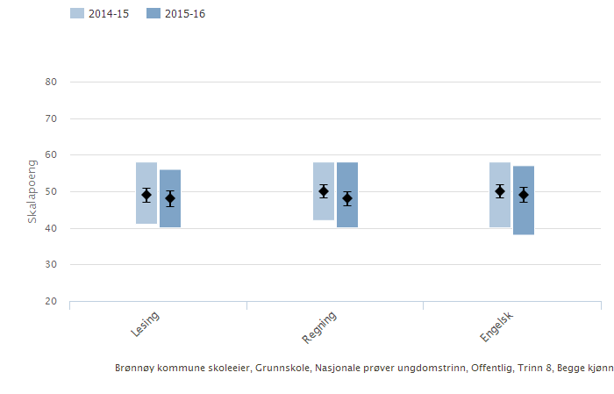Illustrasjonen er hentet fra Skoleporten
Brønnøy kommune skoleeier | Fordelt på periode
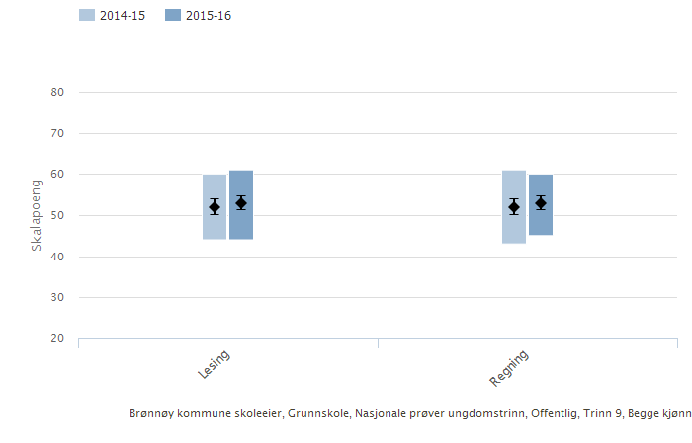Illustrasjonen er hentet fra Skoleporten
Brønnøy kommune skoleeier | Sammenlignet geografisk
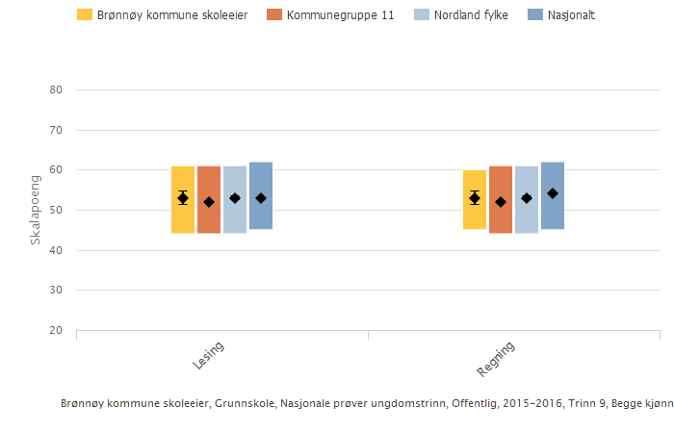Illustrasjonen er hentet fra Skoleporten
Brønnøy kommune skoleeier | Fordelt på kjonn
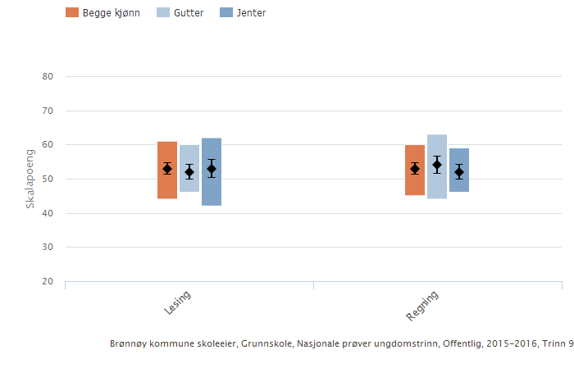Illustrasjonen er hentet fra Skoleporten

Skoleeiers egenvurdering
8.kl:
Brønnøy skårer lavere enn landsgjennomsnittet på alle tre områdene, og har en nedgang fra året før. Årsaken er at andelen elever på nivå 1 og 2 har økt.
Forklaringer fra skolene tyder på at mange elever sliter i forhold til refleksjon og tolking i lesing, begrepsforståelsen i lesing og regning og de praktiske ferdighetene i regning.
9.kl:
Likt med landsgjennomsnittet i lesing, litt under i regning (53 - 54). Skårer høyere enn i fjor.
Guttene skårer høyere enn jentene i regning, og motsatt i lesing. Det samme gjelder for 8.klasse.

Karakterer - matematikk, norsk og engelsk
Standpunktkarakterer og karakterer fra eksamen i grunnskolen og i videregående opplæring utgjør sluttvurderingen. Denne vurderingen gir informasjon om kompetansen eleven har oppnådd i faget. Vurderingen skal ta utgangspunkt i målene i læreplanverket. Graderingen beskriver at karakteren:
- 1 uttrykker at eleven har svært lav kompetanse i faget
- 2 uttrykker at eleven har lav kompetanse i faget
- 3 uttrykker at eleven har nokså god kompetanse i faget
- 4 uttrykker at eleven har god kompetanse i faget
- 5 uttrykker at eleven har meget god kompetanse i faget
- 6 uttrykker at eleven har svært god kompetanse i faget
Karakterskalaen er 1-6. Beste karakter er 6. Karakterene vises som gjennomsnitt.

Lokale mål

Brønnøy kommune skoleeier | Sammenlignet geografisk | Fordelt på periode
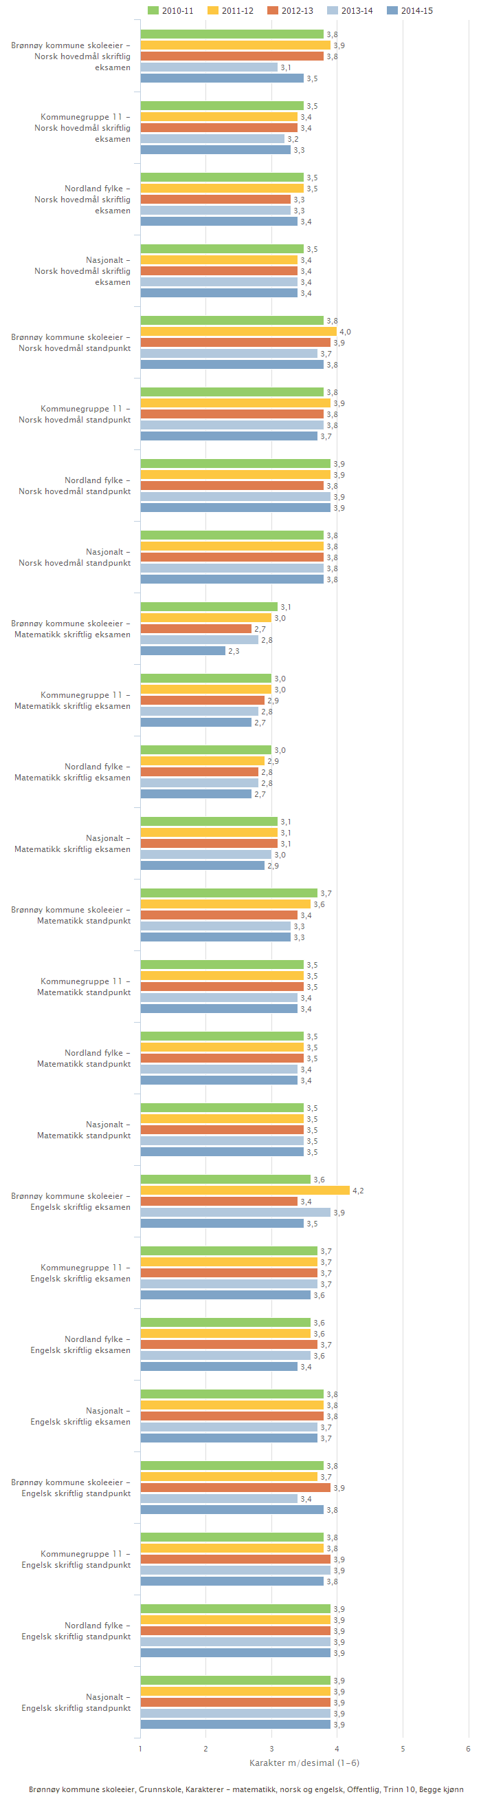Illustrasjonen er hentet fra Skoleporten
Brønnøy kommune skoleeier | Fordelt på periode
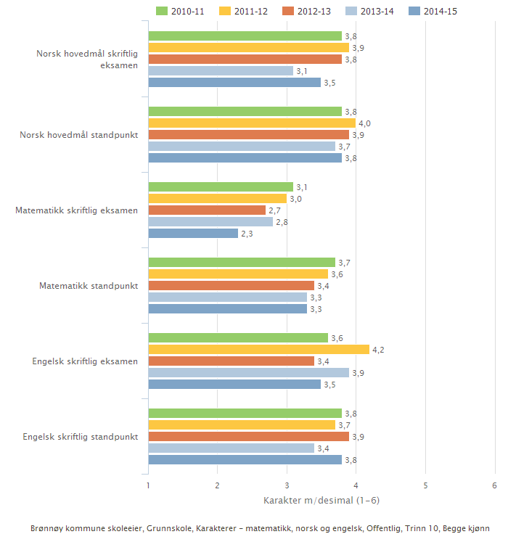Illustrasjonen er hentet fra Skoleporten
Brønnøy kommune skoleeier | Fordelt på kjonn
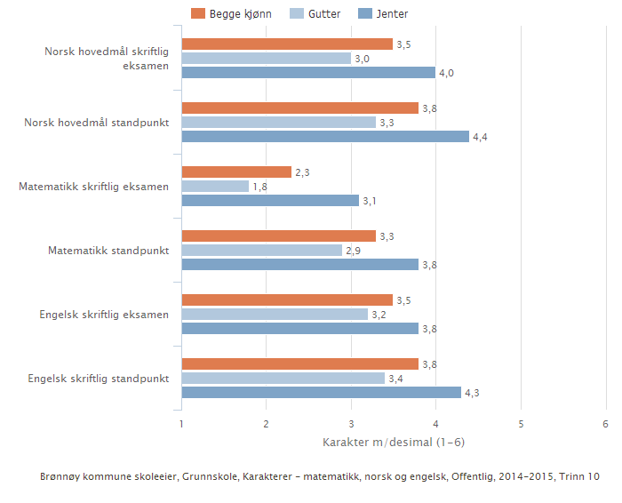Illustrasjonen er hentet fra Skoleporten

Skoleeiers egenvurdering
I skriftlig eksamen skårer Brønnøy stort sett nasjonalt gjennomsnitt i engelsk og norsk, og dette er ganske stabilt siste fire år. I skriftlig eksamen matematikk, skårer Brønnøy langt under nasjonalt nivå, og tendensen har vært nedadgående siste fire år.
Skolene melder at elevene skårer lavt på digitale ferdigheter i matematikk. Jentene skårer betydelig bedre enn guttene i norsk, matematikk og engelsk, både i standpunkt og til eksamen.

Grunnskolepoeng
Grunnskolepoeng er et mål for det samlede læringsutbyttet for elever som sluttvurderes med karakterer. Karakterene brukes som kriterium for opptak til videregående skole. Grunnskolepoeng er beregnet som summen av elevenes avsluttende karakterer, delt på antall karakterer og ganget med 10.
Hvis det mangler karakterer i mer enn halvparten av fagene, skal det ikke regnes ut poeng for eleven.
Grunnskolepoeng presenteres som karaktergjennomsnitt med én desimal.

Lokale mål

Brønnøy kommune skoleeier | Sammenlignet geografisk | Fordelt på periode
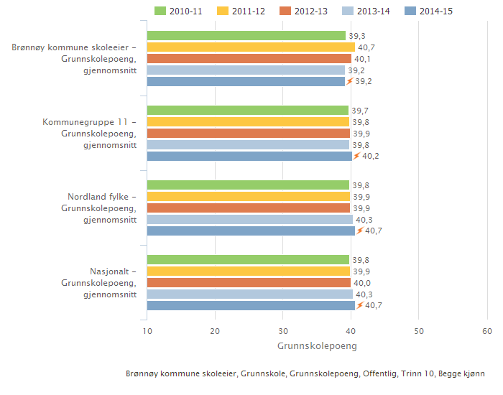Illustrasjonen er hentet fra Skoleporten
Brønnøy kommune skoleeier | Sammenlignet geografisk | Fordelt på kjonn
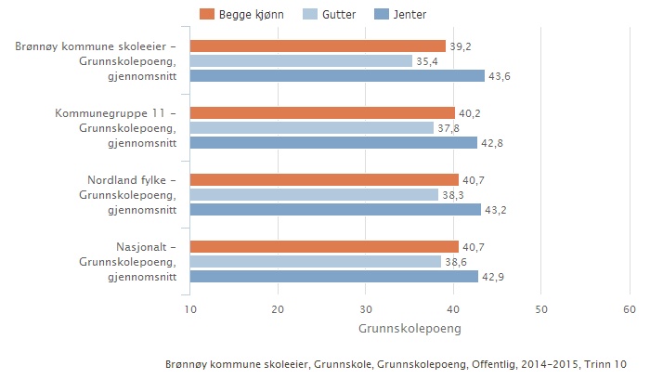Illustrasjonen er hentet fra Skoleporten

Skoleeiers egenvurdering
Brønnøy ligger litt under nasjonalt gjennomsnitt. Markant forskjell på guttene og jentene (8,2 poeng). Jentene over landsgjennomsnittet for jenter og guttene betydelig under landsgjennomsnittet for gutter.

Gjennomføring
Alle elever og lærlinger som er i stand til det, skal gjennomføre videregående opplæring. Kompetansebeviset skal sikre dem videre studier eller deltakelse i arbeidslivet. Utdanningsdirektoratet anbefaler skoleeiere å ta med denne indikatoren: Overgang fra GS til VGO

Overgangen fra grunnskole til VGO
Prosentdelen av elevkullet som er registrert i videregående opplæring høsten etter uteksaminering fra grunnskolen.

Lokale mål

Brønnøy kommune skoleeier | Sammenlignet geografisk | Fordelt på periode
Indikator og nøkkeltall | 2010 | 2011 | 2012 | 2013 | 2014
Brønnøy kommune skoleeier - Elever (16 år) som er registrert i videregående opplæring samme år som avsluttet grunnskole | 98,2 | 96,9 | 98,4 | 97,2 | 98,1
Kommunegruppe 11 - Elever (16 år) som er registrert i videregående opplæring samme år som avsluttet grunnskole | 98,1 | 97,4 | 98,1 | 98,1 | 98,3
Nordland fylke - Elever (16 år) som er registrert i videregående opplæring samme år som avsluttet grunnskole
Nasjonalt - Elever (16 år) som er registrert i videregående opplæring samme år som avsluttet grunnskole | 97,7 | 97,7 | 97,8 | 97,9 | 98,0
Brønnøy kommune skoleeier, Grunnskole, Overgangen fra grunnskole til VGO, Offentlig, Alle trinn, Begge kjønn

Skoleeiers egenvurdering
Andelen registrerte elever ligger på et stabilt og høyt nivå. Indikator sier kun noe om overgangen og lite om frafall som i stor grad kommer inn på senere tidspunkt.

System for oppfølging (internkontroll)
Opplæringsloven §13-10 pålegger kommunene oppfølgingsansvar som en del av systemet for internkontroll. Kravet omfatter mer enn det tilstandsrapporten dekker, men den er en naturlig del av det. Så selv om rapporten beskriver flere nødvendige tiltak, er det viktig at de systematisk blir en del av internkontrollsystemet.
Kommunestyret vedtok 2012 en utviklingsplan for grunnskole i Brønnøy, for perioden 2012-2016. Her ble visjon, overordna mål og utviklingsområder definert. Utviklingsplanen omhandler i stor grad kommunen som en aktiv skoleeier, og har et sterkt fokus på forpliktelsene i §13-10 i Opplæringsloven.
Sentralt i utviklingsplanen beskrives et årshjul av prosesser for å kvalitetvurdere innholdet i Tilstandsrapporten, fra klasserommet til kommunestyret.
Utviklingsplan 2012-2016:
Resultatmål  - Kjennetegn på gode resultater | Tiltak | Arbeidsmåter | Ressurser | Når:  Ansvar: | Måleindikator tiltak
1.0  - Rådmannen har 2 årlige resultatsamtaler med områdesjefene med fokus på læringsresultat, læringsmiljø, utviklingsarbeid, samt ressursbruk (tidlig innsats).  - Rådmannen har årshjul som sikrer god tilbakemeldingskultur på alle nivå  - Rådmannens time er innført i rektornettverket.  - Tilstandsrapporten drøftes og vedtas i K-styret årlig. | 1.1  Årshjul tilstandsrapp | Se under | Se under | Se under  Rådmann  Rektor | -læringsres. over landsgj  -læringsmiljø: landsgj  (skoleporten)
 | 1.2  Årlig skoleeierkonferanse | Gjennomgang av res.  Drøfte res opp mot skoleeiers mål | En dag pr år | Mars  Rådmann  Rektor
 | 1.3  Rådmannens time i skoleledernettverket | Tydelig profesjonell styringsdialog | En gang i mnd | Skoleledernettverk  Rådmann
 | 1.4  Plan for tilpassa oppl. på Sør-H. –tidlig innsats for et godt læringsmiljø |  |  |  | -minst like mye ekstraress. i barnesk som ungd.sk (gsi)
Måleindikator resultatmål: Over landsgjennomsnittet 2011 på elevundersøkelsen, nasjonale prøver og eksamen
Årshjul Tilstandsrapporten:
I år ble resultatsamtale mellom rektor og rådmann gjennomført for Nasjonale prøver og Elevundersøkelsen.

Årstema | Når | Hva | Hvem | Ansvar | Arena
 | Aug | Eksamens res | Lærer- lærer  (for aktuelle klasse) | Trinnleder/ Avd.leder | Trinnmøte
 | Sept
 | Okt | Ressursbruk | Rektor-rådmann | Rådmann
 | Okt | Eksamens res | Rektor-rådmann | Rådmann | Resultatsamtale mellom skole-skoleeier
 |  | Gjennomføring | Lærere –avd.leder/rektor | Rektor | Avd.møte
 | Nov | Nasjonale prøver | lærer-elev | lærer | Fagsamtalen
 |  | Eksamens res  Ressursbruk | Rådmann-politikerne | Rådmann | DS1  Kommunestyre
 | Des | Nasjonale prøver | Lærer-lærer | Trinnleder/ Avd.leder | Trinnmøte
 |  | Elevundersøkelsen | Lærer-lærer | Trinnleder/ Avd.leder | Trinnmøte
 | Jan | Nasjonale prøver | Lærere –avd.leder/rektor | Rektor | Avd.møte
 |  | Elevundersøkelsen | Lærere –avd.leder/rektor | Rektor | Avd.møte
 | Febr | Nasjonale prøver | Rektor-rådmann | Rådmann | Resultatsamtale mellom skole-skoleeier
 |  | Elevundersøkelsen | Skolemiljøutvalget | Rektor | SMU-møte
 |  |  | Rektor-rådmann | Rådmann | Resultatsamtale mellom skole-skoleeier
 | Mars-  April | Forberedelse til  Tilstandsrapporten:
 |  | -Nasjonale prøver  -Eksamens res  -Elevundersøkelsen  -Gjennomføring  -Ressursbruk | Rådmann-kommunestyre | Rådmann | Skoleeierkonferansen
 | Apr-  juni | Ressursbruk  -tidlig innsats  -fra spes til tilp.opp | Lærer-lærer | Avd.leder/rektor | Trinnmøte
 |  |  | Lærere –avd.leder/rektor | Rektor | Avd.møte
 | Juni | Tilst.rapport | Politikerne | Rådmann | kommunestyre

Konklusjon
Ut fra skolenes tolkning av resultatene fra elevundersøkelsen og nasjonale prøver, er det grunnlag for å si at vi i brønnøyskolen generelt har et godt og konstuktivt læringsmiljø, et miljø med lite mobbing. I elevundersøkelsen både i 7.kl og i 10.klasse, skårer brønnøyelevene litt lavere enn landsgjennomsnittet, men skolene mener det er akseptable forklaringer på dette. På nasjonale prøver presterer elevene samlet sett under nasjonalt nivå i 5.klasse, og likt eller litt under på ungdomstrinnet.
I nasjonale prøver 5.klasse ligger Brønnøy under nasjonalt gjennomsnitt. Det er økning på andelen elever på laveste nivå, og mange elever har vansker med begrepsforståelsen i lesing og praktiske ferdigheter i regning. På ungdomstrinnet skårer elevene nærmere landsgjennomgjennomsnittet, men også her trekker grunnleggende forståelse, og evnen til å tolke og reflektere ned. Guttene skårer høyere enn jentene i regning, og motsatt i lesing. Dette gjelder både for 8. og 9.klasse.
Karakterene i norsk og engelsk er stort sett nasjonalt gjennomsnitt. I skriftlig eksamen matematikk, skårer Brønnøy langt under nasjonalt nivå, og tendensen har vært nedadgående siste fire år. Skolene melder at elevene skårer lavt på digitale ferdigheter i matematikk. Jentene skårer betydelig bedre enn guttene i både norsk, matematikk og engelsk, både i standpunkt og til eksamen.
Grunnskolepoeng (eksamenskarakter pluss samtlige standpunktkarakterer) viser at Brønnøy ligger litt under nasjonalt gjennomsnitt. Det er markant forskjell på guttene og jentene (8,2 poeng). Jentene er over landsgjennomsnittet for jenter og guttene betydelig under landsgjennomsnittet for gutter.
Ressursbruken viser at vi fortsatt har en ønsket fordeling mellom barneskolen og ungdomstrinnet. Ressursbruken til spesialundervisning har økt litt, men det er færre elever som får enkeltvedtak.

